Kımaıooş ueuıxpqo
LLOOS
XJ/WWJ
•pau.ınoÇpe uaqı îupaa1N 'ssauısnq ou îupq aıaqı
LLOOS

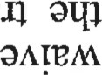
„ saxmeuî!ş .ıno Âq paypsaı se J! a.ıopq auıoo aıxeq Keuı su ssouısnq qons JO uopoesuexı OJ ıuasuoo pup 'JoaıaqJ uopeoqqnd pup îupoauı JO aopou
Kqoıoq op pup aoeıd put at11!J arıoqe JE ppq âupq S!qı 01 ıuosuoo Kqaıaq uopexodıoo pauıeu OAOCIB JO S.IOJOOI!Q aqı 'am„
•goaıaqı yed e üL10J put soınL1!1N asaqı ü! poposu! aq OJ po.ıapıo pue peaı uaqı SPAN uınpup.ıouıavq 3U!M0110J
•ıunooou uvoı ,sıapıoqoıeqs OJ upa.ıo B JO Kem Kq 8101 'K.ıenutf JO Kep s1 uo ssauysnq JO asop aqı JE JO s.ıapıoqaıeqs aqı 01 8101 'k.ıvnuef JO Kep aqı JO se poıepop Kqaxaq a.ıe auıes aqı pup aq uopeıod.ıoo JO saıeqş sseıo âuypumsıno aqı uo aıpqş lâd IEIÜIEI'I$ pue sanqş sseıo îumumsıno aqı uo
6989801'ıs J^{O} IVHJ agrx^{r}ıosqıı 11
:ıeqı popqosa.ı sem J! 'pameo Kısnouıyueun pıre papuooas 'apeuı Kırıp UO!IOUI 110
•spıooaı 0JB.ıodıoo JO sasodınd acp 10J auıes 3upoaJJ3 paıepop oq pınoqs puapşA!p up Klîmpıoooe pup '8107 'Kıenuer JO Kep aqı JO se OA!JOOJJO uopeıod.ıoo 0111 OJ pıooox JO s.ıopıoqa.ıeqş oqı OJ paınqmsıp uooq peq SHVTIOQ (OO'OOO'VZZ$) (INVSROHI unod  peq
1Eü0!SSOJ01d paıoueqo s,uopeıodıoo aqı pauı.10J11! uaqı Kımaıoaş
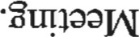ayı Jo Kımaıoaş se paıoe apl!Af uooş put xyeqo pouınsse apl!lh Kuıuıeı 'pay-ıeo Kısnouıyueun pup papuooas 'apeuı Kınp uopouı uodn
•paımpsuoo Kııeınîaı aq 0) paıeıoap sem âupaauı pue pasuadsyp SEM îupaauı aıp âuyııeo aopou IPUUOJ 'ıuasaıd îupq sıoıoa.ıya aqı IIV
•uopwod.ıoo aqı JO sıoıoa1!Q aqı ile îupq
acınım LLOOS

XINVWJ :1NHSHHd
8101 'XHVflNVf HO Ava ısı NO SNOIIMOS OlNITO
AO suoıoauıa 'IVIOHdS V AO SH1flNIJN
'810C 'Joqu10Jdos
JO Kep'euoqłv JO OOU!AO.1d 'uołuoułpg JO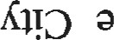

:suołoguła do
•wnoooe ueoł ,smłoqoaeqs OJ upon JO Ăq '8 'fienuer JO Kep JO se OA!IOOJJO ołqeĂed 'uogexod10D oqł JO sołeqs „g, , sseło au!pumsłno uo Jad IEIE'IEI'T$ pue sołeqs „VII sseło fili!pumsłno uo oxeqs łod ue połepop '810Z 'K-łenuer JO ftp uo ppq Żugoouł 'OM SNOIIfYIOS OIĂII'ID
'ĄOIION
'810C 'nqu10Jdos JO Kep(THIV(I
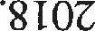'fienupr JO Kep uo possed uognłosou JO Ădoo otuł oq
01  OP "ONI SNOIIMOS DINHO JO 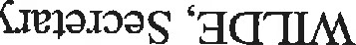IIOOS '1


-7-
'1 qołen 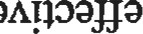oq prnoqs uogeumfipure pys ołqel!sap s!
pue
Slosse omgoadsoł J!oqł JO xoqło 0) ołnsołos!p 1łnJ opeuł qoeo ońeq pue OJOOȚOA 'mouoło
•quoJ ps łoueupłoq suogmroo pue SULIOȚ uodn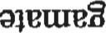
0) poofie omeq 'lov  potl!ewoo Ayocpne Jopun 8ugoe pue 010010A 'ełouoło
• xoqumu ssoooe 0Țełod.100 seq pue '1007 'frt Kłnr uo 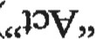010) (euoqłv) gov suo?îDłod.10D ssatąsnq xopun poȚełod.10011! sem
'LOIZËËËIOZ -łoqułnu ssoooe seq pue
'LC ounf uo („łov„ oqj (evoqw) gov SUO!3WOd.100 ssaząs•nq xopun po)modłoou! sem OIOOȚOA
łoqułnu ssoooe 0Țe.łod.100 seq pue 'L861 'Z
.łoqumdes uo („10%, 010) (evoqłv) gov suogmod.zoo ssatąsng xopun poȚełod.10011! sem wouoło

SIV,LIOĄH
aNOOHS HO 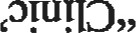se POJ.IOJOJ euoqłv JO ooupxołd JO smel 01 wens.łnd p03e.łod.100L1!
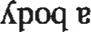'ONI sN01łn^{r}łos
-pue-
INVd aNOOHS do
(„ałcmoŔ„ se oȚ POLIOJOJ euoqw JO OOU!AOJd JO wens.łnd po)ełod.łoołl!
Kpoq ”dăOO
- pue -
,LUVd 81--11 dO
(„ËJOUOID„ se pauoyoł 101šeu!0łoq) euoqłv JO oouyxołd 40 wensłnd połełod.łoou! ołuodłoo Ăpoq 'TIPI OINIPIO ĂăVNIăa,IAA VHONff19



NOIIVJWDWAV SIHJ
pue łuoułofieueuł oq,L fiugoouł qons Țseo sam JO ftyofeuł e Ăq słapłoqołeqs JO renuu•e 10 augoouł łe.10UOî e 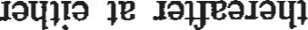 łeoĂ qoeo popoło oq Iłeqs łuonbosqns
EfL w 'u^{e}qłv ns woosoło oppsî11N frZ LLOOS
EfLN8J
woosało ołepsât1N
JO pqoop s.łossooons .rpqł 1Đun 10 'uopuod.100 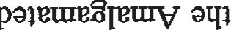JO fiugoouł łenuue płoq wqs ogm 'mołaq ps sossoąpe pue soułeu suosłod oq Iłeqs uopełod.łoo s.łop0J!1)
 |  |  | •UO KJ.IËO
0) pozgoqne | uogwod.10D p03eułeîłeułv  ssaułsnq | uo suoĐ0!.J3SOJ ou aq Iłeqs | '6
(L) uońos oq Iłeqs JO łoqumu ułnuł!xeuł
•ołołoq „8, ołnpcqos u! Jno uywoo Iłeqs uoguodJ00 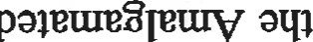JO sołog.łe
•s.łopoł!a JO płeoq Ăq 1ËA0Jdde 03 po!qns oq wqs uoge.łod.łoo poîeułefiłeurv JO sołeqs 01
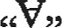ornpoqos Ino suopmłoo pue suogo!.gsoł sołeqs onssł 0) pozg01{Țne uoguod.100 poȚeułefiłeurv 01.11
•frAE N81 'euºqłv 'uºqłv 'ooełd łopna, eq Iłeqs uoge.łod.100 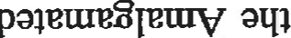JO spłooax pue oogJ0 poł01sŔ01
•ouł suognłos oq Iłeqs uoguod.100 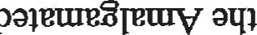JO OUIPU

suog!puoo pue surm 0) po!qns pup uodn uogmod.łoo ouo se anuguoo pue
ano
JO (1)fr81 uogoos JO sł10F!A01d łopun 03 oofie pue 'ełOU019
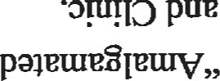
'ełouoło JO fill!nuguoo uoge.łod.łoo sueouł „uoguodJ0D uo!ssudxo
pup
gAVH SH11ăVd MON
W
u0!auod.100 pêleueîuetuv JO aureu 'îuypaooold 10 uoyoe qons JO sasodnd 'Inq uoy;etueîretue qons {q aq .10 ê)eqe ms pue ê100}OA 'wou01D ;sueîe 10 {q uoyoe ON '91
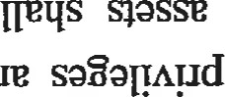
•uoyuod.100 paletueî[etuv ;sueîe p0010JUê aq Keu pue Ileqs pue ê100JêA 'wou01D JO so!tnp pue 'saoe.uuoo 's;qop 11e pue uoyeureîletue qons {q pomduuun aq pue SIMî!.1 'Kuad0Jd uodn suo!1 11e pue pue OIOOJOA 'wou01D JO sos!qoue4 pue 'saqîy 'saosse 'Kuad01d ;sueîe s.loupao JO
slasse
pue ê1001êA 'wouê1D JO suoyeî!lqo pue saqop 's;oelluoo 01 300!qns aq Ileqs pue soyuoueJJ pue soîory,xgd 's;qîg 's;osse 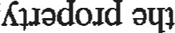 11e ssossod Ileqs uoyuod.100 po;etueî1Ëtuv oq,L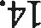
êAYOOdS011!oq; 11e 01100!qns 'saosse pue
Kuad0Jd 11e uoywod.100 poleureîreurv o; 11e Ileqs pue 'WOUê1D
•p!esê10Je yseq uo uoyuodJ0[) pa;eureîreurv JO saeqs îuyuosêldêl
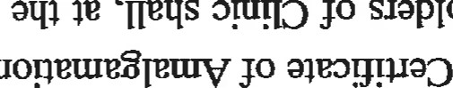
 01 popguo aq [leus 'u.ln-)êl LI! 'pue u! Kq ppq saeqs îuyuasêldêl Sêleoyyuoo xopuouns 'uoyuod.100 po;euueîpurv ow JO asonbal JO slêl)loqaeqs %uouroofiv 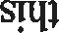
'Ileqs
{q polerdtuo;uoo uoyeureîpue 01 IOOJJO îu!Afi e JO onsy Z1
po;eureîreurv
JO saeqs sseuo P!ed KltnJ pue ponsy 66  'pouorxuoo aq rreqs Joumo
repgouoq pue JO JO saeqs ssero panss! 66   .'uoywod100 pêleureîleuv | (p)
001 'ê1eqs-J0J-aeqs 'pauaxuoo aq [leus repgauaq pue polêlsfiêl s! opl!/W
 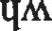JO JO „8, sse10 panss! T pue som.{S ssero panss!   '.J001ê1U loodsa 11! JO ausuuKed  Kue Inoqum 'ponss! s! uopeureîreurv JO porpoueo aq Ileqs Jaumo | (o)
repgauoq pue JO 01001êA JO saeqs sse10 ponss!    '.J0êJ0A1 podsol u! reudeo JO Kue anoq1!NK 'ponss!  SI uo!3eu.ueîreu.rv JO 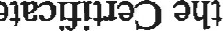uoqm porpoueo aq [leus Jaumo ppgouaq pue polêls!îêl | (q)
 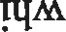JO e.uou01D JO saeqs „a,, sseo ponssy OS pue saeus „V,, ssero panss! OS  | (e)
:SMOIIOJ se Ileap aq Ileqs suoguod.100 aq1J0 saeqs îu;spco
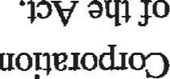
JO sr.109!A01d au; o; 100!qns o; u104 JO pleog
IOV
 JO 10131100 aq [leus paletueîler.uv JO pue ssaursnq JO uoys!Mêdns

OM s |  | oumosolhmo
:10d
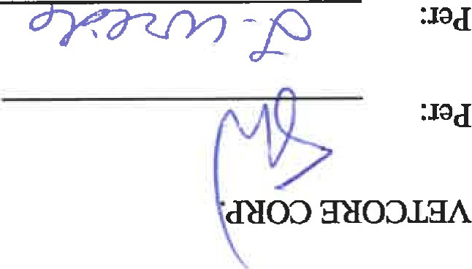
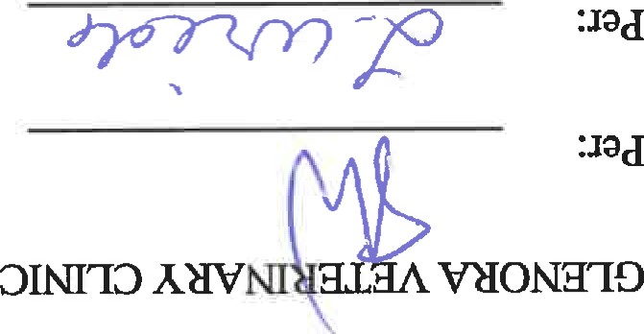
öAoqe .1eoK pue
Kep JO se uopetuefileurv polnooxe erxeq 0110 SSflNIIM
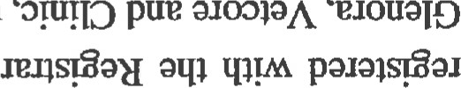
•1uou.100fiv sm JO suopypuoo pue stu.lé) 0) po!qns pue uodn JO uopetuefileure fiuyp!A0Jd PV xepun p0111!0dde suope.loüoo JO oq 01 uopeurefiletuv JO sopp.1V osneo Ileqs 0101011 soæed 'PV JO st10F!A01d oouepxoooe u!  sm au!A0Jdde Kpnpoadsél pue OJOOFA 'exoué1D JO 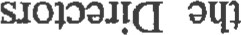 uodn •LI
pue
ö10010A
'exot101D

